***Wojskowa Akademia Techniczna***

***im. Jarosława Dąbrowskiego***

System informatyczny restauracji

**Wykonał:** Radosław Relidzyński i Piotr Milewski

**Grupa:** WCY20IY4S1

Spis treści

Opis systemu 2

Diagram przypadków użycia 2

Opisane przypadki użycia 2

1. Zamówienie jedzenia 2

2. Płacenie za jedzenie 3

3. Przydzielenie zamówienia do kucharza 4

4. Zmiana statusu zamówienia 4

5. Usunięcie zamówienia z kolejki 5

Diagram sekwencji (Zamówienie jedzenia) 6

Diagram sekwencji (Płacenie za jedzenie) 7

Diagram klas (wybrać przypadek użycia) 8

Testy akceptacyjne 8

# Opis systemu

W ramach projektu stworzyliśmy system informatyczny restauracji. Wiele z czynności zazwyczaj wykonywanych przez ekspedienta dzieją się z pomocą wspomnianego systemu. Obejmuje on automatyczną obsługę przyjmowania i opłacania jedzenia, oraz implementację elementów procesu realizacji zamówienia. Obejmuje on informowanie zarówno kelnera i kucharza o ich bieżących zadań oraz o adekwatnym do chwili wyświetlaniu klientowi stanu realizacji zamówienia.

# Diagram przypadków użycia

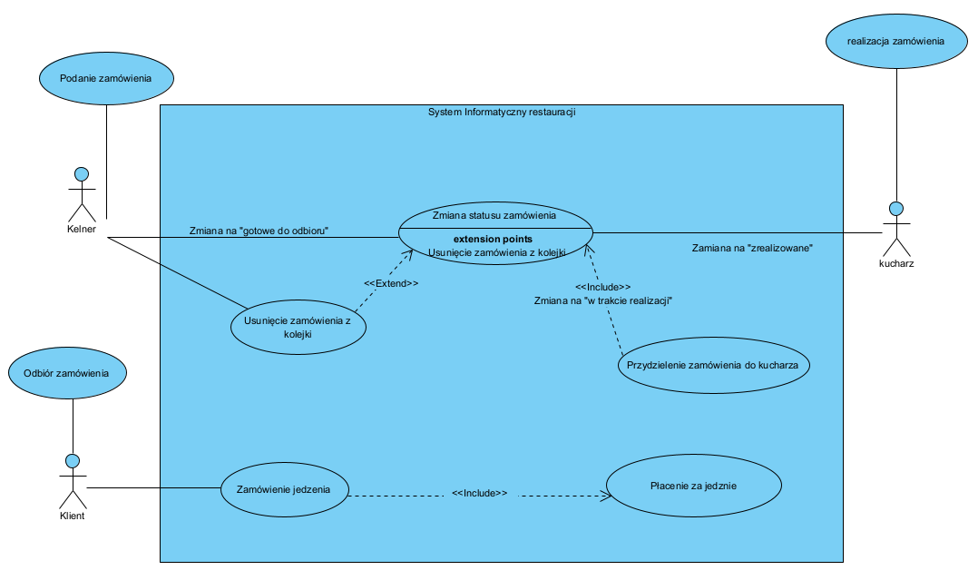

# Opisane przypadki użycia

## Zamówienie jedzenia

|  |  |
| --- | --- |
| Atrybut | Treść |
| Nazwa | Zamówienie jedzenia |
| Powód | Umożliwienie sprawnego i samodzielnego złożenia zamówienia przez klienta |
| Aktorzy | Klient |
| Warunki wstępne |  |
| Warunki końcowe | Numer zamówienia widnieje w kolejce zamówień |
| Scenariusz główny | 1. Wybór potraw. 2. Podsumowanie zamówienia. 3. Opłacenie zamówienia. 4. Przydzielenie numeru zamówienia. 5. Dodanie zamówienia do kolejki. 6. Zmiana statusu zamówienia na przyjęte. |
| Scenariusze wyjątku | 1. Zdarzenie: Podsumowanie pustego zamówienia.  Rozwiązanie: powrót do kroku wyboru potraw.  2. Zdarzenie: Zerwanie połączenia z systemem między opłacaniem zamówienia, a dodaniem go do kolejki.  Rozwiązanie 1: Próba ponownego połączenia.  Rozwiązanie 2: Zwrot pieniędzy na konto. |
| Wymagania jakościowe | 1. Przejrzysty interfejs z wyborem potraw. 2. Instrukcja z kolejnymi krokami zamówienia. 3. Dostosowanie dla osób z niepełnosprawnościami. 4. Możliwość zmiany języka interfejsu. |

## Płacenie za jedzenie

|  |  |
| --- | --- |
| Atrybut | Treść |
| Nazwa | Płacenie za jedzenie |
| Powód | Umożliwienie samodzielnego opłacenia zamówienia przez klienta |
| Aktorzy | Klient |
| Warunki wstępne | Zamówienie jest podsumowane |
| Warunki końcowe | Zaakceptowana płatność. |
| Scenariusz główny | 1. Wybór metody płatności. 2. Realizacja metody płatności. 3. Walidacja płatności. 4. Wydrukowanie paragonu. |
| Scenariusze wyjątku | 1. Zdarzenie: Odrzucenie płatności.  Rozwiązanie: Możliwość powtórzenia płatności.  2. Zdarzenie: Brak papieru termicznego.  Rozwiązanie: Wysłanie komunikatu do obsługi technicznej o problemie. |
| Wymagania jakościowe | 1. Możliwość wyboru różnych metod płatności (karta/BLIK/bon) 2. Możliwość wydrukowania potwierdzenia płatności. |

## Przydzielenie zamówienia do kucharza

|  |  |
| --- | --- |
| Atrybut | Treść |
| Nazwa | Przydzielenie zamówienia do kucharza |
| Powód | Autonomiczny podział zadań na kuchni |
| Aktorzy | [brak] |
| Warunki wstępne | Zamówienie jest w systemie, zamówienie posiada status „przyjęte”, są dostępni kucharze |
| Warunki końcowe | Zaktualizowanie statusu zamówienia |
| Scenariusz główny | 1. Przyporządkowanie numeru zamówienia do konkretnego kucharza. 2. Zmiana statusu zamówienia na „w trakcie realizacji”. |
| Scenariusze wyjątku |  |
| Wymagania jakościowe | 1. Zamówienia są przydzielane kucharzom sprawiedliwie, na podstawie prognozowanego czasu realizacji. |

## Zmiana statusu zamówienia

|  |  |
| --- | --- |
| Atrybut | Treść |
| Nazwa | Zmiana statusu zamówienia |
| Powód | Rejestrowanie statusu zamówienia, udostępnianie informacji o stanie zamówienia klientowi |
| Aktorzy | Kucharz, Kelner |
| Warunki wstępne |  |
| Warunki końcowe |  |
| Punkty rozszerzeń | Usunięcie zamówienia z kolejki  - następuje po wydaniu zamówienia |
| Scenariusz kucharza | 1. Warunek: zamówienie posiada status „w trakcie realizacji” 2. Przekazanie zrealizowanego zamówienia do wydania. 3. Zmiana statusu zamówienia na „gotowe do odbioru” |
| Scenariusz kelnera | 1. Warunek: zamówienie posiada status „gotowe do odbioru” 2. Przekazanie zamówienia klientowi. 3. Usunięcie zamówienia z kolejki. |
| Scenariusze wyjątku | 1. Zdarzenie: Klient nie odebrał zamówienia przez 20 minut.  Rozwiązanie: Usunięcie zamówienia z kolejki. |
| Wymagania jakościowe | 1. Zmiana statusu jest zgodna z rzeczywistością. 2. Konkretni aktorzy/funkcje mają uprawnienia tylko do niezbędnych dla ich funkcjonowania zmian statusu. |

## Usunięcie zamówienia z kolejki

|  |  |
| --- | --- |
| Atrybut | Treść |
| Nazwa | Usunięcie zamówienia z kolejki |
| Powód | Porzucanie zakończonych zamówień |
| Aktorzy | Kelner |
| Warunki wstępne | Zamówienie jest odebrane przez klienta |
| Warunki końcowe | Zamówienie nie widnieje w kolejce zamówień |
| Scenariusz główny | 1. Archiwizacja zamówienia. 2. Usunięcie numeru zamówienia z kolejki. |
| Scenariusze wyjątku |  |
| Wymagania jakościowe | 1. Archiwizacja zawiera możliwie jak najmniejszy, a za zarazem wystarczający pakiet informacji dotyczący zamówienia. |

# Diagram sekwencji (Zamówienie jedzenia)

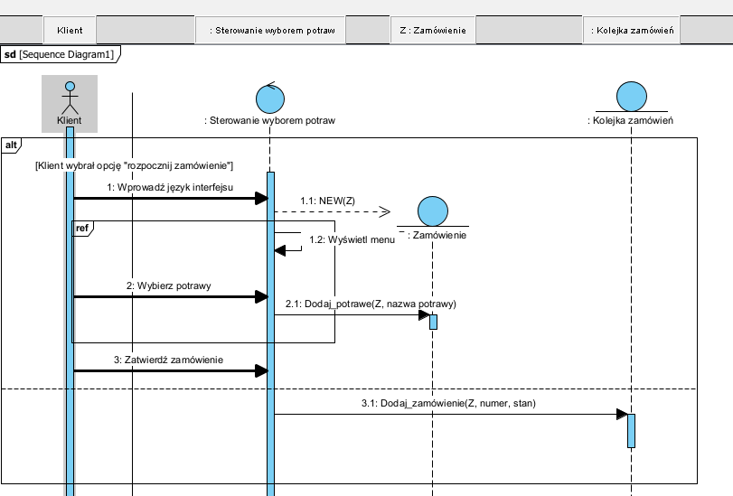

# Diagram sekwencji (Płacenie za jedzenie)

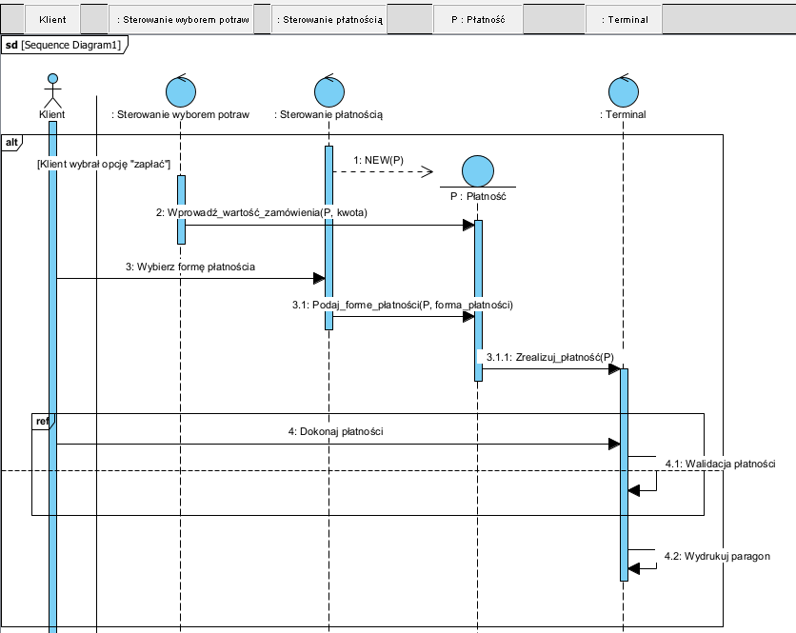

# Diagram klas (wybrać przypadek użycia)

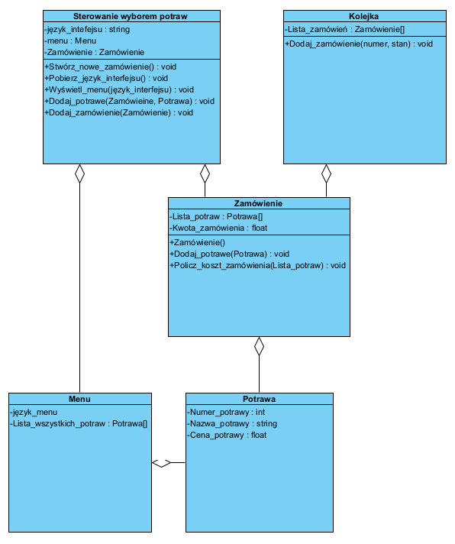

# Testy akceptacyjne

1. Test poprawnego kompletowania zamówienia.
   1. Sytuacja testowa:
      1. Klient podchodzi do komputera, żeby złożyć zamówienie. Jest to pierwsze dzisiejsze zamówienie (jego numer to będzie 1).
   2. Kolejne działania:
      1. Nacisnąć w dowolne miejsce monitora, żeby rozpocząć zamówienie.
      2. Wybrać dowolny zestaw produktów.
      3. Anulować zamówienie
      4. Wybrać inny dowolny zestaw produktów.
      5. Podsumować zamówienie klikając odpowiedni przycisk.
   3. Efekty:
      1. Zamówienie widnieje w bazie. Zapytanie:
         1. SELECT * FROM zamówienie WHERE nr_zamowienia = 1;
      2. Zamówienie składa się wyłącznie z produktów wybranych po tym, jak zostało anulowane.
2. Test poprawnego płacenia za jedzenie.
   1. Sytuacja testowa:
      1. Zamówienie zostało podsumowane i oczekuje płatności.
   2. Kolejne działania:
      1. Wybrać metodę płatności.
      2. Opłacić zamówienie odpowiednią metodą.
   3. Efekty:
      1. Wydrukowany zostaje paragon wraz z przydzielonym odpowiednim numerem zamówienia.
      2. Na monitorze ze statusami zamówień widać zamówienie (status: przyjęte). Widnieje również w bazie:
         1. SELECT * from zamówienie WHERE status_zamowienia = ‘przyjęte’ AND nr_zamówienia = 1;
3. Test poprawnego przydzielania zamówienia do kucharza.
   1. Sytuacja testowa:
      1. Istnieje zamówienie o statusie „przyjęte”.
   2. Efekty:
      1. Po pewnym czasie zamówienie zostaje przydzielone do konkretnego aktywnego kucharza (zamówienie zmienia status na „w trakcie realizacji”) Zapytanie:
         1. SELECT * from zamówienie WHERE status_zamowienia = ‘w trakcie realizacji’ AND nr_zamówienia = 1;
4. Test poprawnego wydania jedzenia.
   1. Sytuacja testowa:
      1. Zamówienie zostało zrealizowane przez kucharza i posiada status „gotowe do odbioru”.
   2. Kolejne działania:
      1. Okazanie kelnerowi paragonu z numerem zamówienia.
      2. Odebranie zamówienia.
   3. Efekty:
      1. Zamówienie zmienia status na „zrealizowane”. Zapytanie:
         1. SELECT * from zamówienie WHERE status_zamowienia = ‘zrealizowane’ AND nr_zamówienia = 1;
      2. Zamówienie znika z wyświetlacza.